RUSYA’DA ÜRÜN GÜVENLİĞİ VE KALİTE AÇISINDAN BELGELENDİRME

GİRİŞ 2
Gönüllü Sertifikalama 3
Zorunlu Sertifikalama 4
GOST R (ГОСТ Р) UYGUNLUK SERTİFİKASI 11
GOST R (ГОСТ Р) UYGUNLUK BEYANI (DEKLERASYON) 12
EAC - GÜMRÜK BİRLİĞİ UYGUNLUK SERTİFİKASI 13
EAC - ТР ТС GÜMRÜK BİRLİĞİ UYGUNLUK BEYANI 15
EAC – ORTAK İŞARETİ 15
GÜMRÜK BİRLİĞİ UYGUNLUK SERTİFİKASI VE BEYANI (ТР ТС) ARASINDAKİ FARKLAR 16
DEVLET KAYDI BELGESİ (СГР) 17
MUAFİYET MEKTUBU 19
YANGIN GÜVENLİĞİ SERTİFİKASI (YANGIN SERTİFİKASI) 19
İLGİLİ KURUMLAR 21
AKREDİTE EDİLEN ŞİRKETLER, TEST VE LABORATUAR VE ÜRÜN LİSTELERİ 22

GİRİŞ

Teknik Düzenlemeye İlişkin Federal Kanun, oluşturulan gerekliliklere ilişkin uygunluk onayı mekanizmaları ve koşulları yaklaşımını radikal bir şekilde değiştirmiştir. Söz konusu Kanun, uygunluk değerlendirmesini, ürün veya tesis, üretim süreci, kullanma, saklama ve taşıma, satma ve geri dönüşüm, hizmetin veya işin teknik kurallara göre ifa edilmesi, onaylanmış standartların provizyonuna veya sözleşme koşullarına, diğer nesnelerin veya ürünlerin belgeye dayanan uygunluk sertifikası olarak tanımlamaktadır. Bahse konu kurallar, Belarus, Kazakistan ve Rusya Federasyonu arasında imzalanan 18 Kasım 2010 tarihli Teknik Düzenlemeye İlişkin Ortak Kurallar ve Prensipler Hakkında Anlaşmada belirlenmiştir.

Uygunluk onayı aşağıda bulunan amaçlar için yapılmaktadır:
- ürünlerin, üretim süreçlerinin, işlemlerin, kullanma, saklama, taşıma, satma ve geri dönüşüm, iş, hizmet veya teknik düzenlemelere ilişkin diğer nesnelerin, standartların, sözleşme koşullarının uygunluğunu onaylanmas;
- satın alanlara, ürün, iş ve hizmet seçiminde yardım sağlanması;
- Rusya ve uluslararası pazarlarda, ürünlerin, işlerin ve hizmetlerin rekabetçiliğini geliştirmek;
- Rusya’da ürünlerin serbest dolaşımının sağlanması, uluslararası ekonomik, bilimsel ve teknik işbirliği ve uluslararası ticaret için koşulların oluşturulması.

Diğer değerlendirme yöntemlerinin aksine, uygunluk değerlendirmesi, pazar öncesi aşamada yapılmakta ve hem üreticiler (tedarikçiler) hem de üreticilerden (tedarikçiler) bağımsız olarak üçüncü kişiler tarafından yaptırılabilmektedir.

Rusya’da ürün sertifikalaması, ürünün kalitesinin onaylanmasının resmi şekillerinden biridir. Ürün sertifikalama prosedürü, yaygın olarak izin verilen belgeler olan uygunluk sertifikası ve uygunluk beyanı gibi belgeleri kapsamaktadır. Rusya’da en fazla talep edilen/kullanılan sertifikalar/belgeler aşağıda yer almaktadır:
- GOST R (ГОСТ Р) Uygunluk Sertifikası
- Gümrük Birliği Uygunluk Sertifikası
- GOST R (ГОСТ Р) Uygunluk Beyanı
- Gümrük Birliği Uygunluk Beyanı
- Devlet Kaydı Belgesi
- Yangın Emniyeti Belgesi
Uygunluk onayı, ürünlerin yasal ve tüketici karakteristikleri gereksinimlerine uygun olduğunu onaylamak için tasarlanmıştır. Rusya’da uygunluk onayı Rus ulusal düzenlemelerine ve Avrasya Ekonomik Birliği (AEB) mevzuatına dayanmaktadır. Uygunluk beyanı ve uygunluk sertifikası, eşit hukuki güce sahip olup tüm Rusya’da geçerlidir. Uygunluk onayı, Gümrük Birliği üyesi olan Rusya’da gönüllü ve zorunlu olabilmektedir.

Herhangi bir ürün için ne tür sertifikanın düzenlenmesi gerektiğini öğrenmek için GOST R (ГОСТ Р) sisteminde zorunlu sertifikalanmaya tabi olan ürün listesinin, GOST R (ГОСТ Р) sisteminde uygunluk beyanına tabi olan ürün listesinin, Gümrük Birliği teknik koşulları, Rusya’da zorunlu sertifikalanmaya tabi olan ürün listesinin, Rusya’da uygunluk beyanına tabi olan ürün listesinin veya devlet kaydına tabi olan ürün listesinin incelenmesi gerekmektedir. Ürün sertifikalama farklı süreçleri olan gönüllü ve zorunlu sertifikalanma olmak üzere iki temel sistemden oluşmaktadır.

Gönüllü Sertifikalama
Gönüllü sertifikalama, başvuranın inisiyatifi ile başvuran ve sertifikalama organı arasında imzalanan sözleşmeye uygun olarak, sözleşme koşulları, gönüllü sertifikalama sistemleri, örgütsel standartlar, ulusal standartlara uygunluğunu belirlemek için yapılmaktadır. Gönüllü sertifiklamanın nesneleri, ürünler, üretim süreçleri, işlemler, saklama, taşıma, gerçekleştirme ve kullanma, iş ve hizmetlerin yanı sıra gereksinimleri oluşturan sözleşmeler, gönüllü sertifiklama sistemleri ve hangi standartlarla ilgili olan diğer nesneler olabilmektedir.

Gönüllü sertifika için hem bir tüzel kişi ve/veya özel girişimci hem de birkaç tüzel kişi ve/veya özel girişimci başvurabilmektedir.

Gönüllü sertifikalamaya başvuranlar, gönüllü sertifikanın düzenleneceği ürün, tesis veya hizmet listesini, bunların özelliklerini ve söz konusu ürünleri için teknik koşulları oluşturmaktadır.

Gönüllü sertifikalama sistemi, diğer faaliyette olan sistemler gibi mevzuat tarafından düzenlenmektedir. Söz konusu uygunluk onay formu üretici ve satıcı isteklerine göre veya siparişe uygun olarak yapılmaktadır.

Rosstandart, 17 Haziran 2004 tarihli ve 294 sayılı RF Hükümeti tarafından onaylanan Teknik Düzenleme ve Meteoroloji Federal Ajansı Tüzüğü uyarınca kayıtlı gönüllü sertifikalama sistemlerinin yeknesaklığını yürütmektedir.

Teknik Düzenleme Federal Kanununu uygulamak amacıyla, 23.01.2004 tarihli 32 sayılı Gönüllü Sertifikalama Kaydedilmesi ve Ödenme Tutarı Hakkında RF Hükümeti Kararı yayımlanmıştır.

Gönüllü sertifika için başvuran kişi ve/veya kişiler Rosstandard Kurumuna aşağıda yer alan belgeleri ibraz etmelidir:

- Tüzel kişi için tam (varsa kısaltılmış) adı ve adresi (Rusça), özel girişimci için adı, soyadı (varsa babasının adı), Rusya’daki ikametgah adresi (Rusça), sertifikalama hizmetleri ödemesinin onaylayan belge (banka adı, ödeme tarihi, dekont numarası içeren banka dekontu) içeren başvuru formu;
- Sertifika düzenlenecek ürün/tesis listesi, bunların teknik özelliklerini belirleyen gönüllü sertifikalama sisteminin işleme koşulları (orijinal ve kopya); gönüllü sertifikalama sistemi tarafından belirtilen çalışma ve ödeme düzeni; gönüllü sertifikalama sisteminin katılımcı listesi;
- Gönüllü sertifikalama sistemi tarafından uygunluk işaretinin kullanılması öngörüldüğü durumda, söz konusu simgenin resmi (orijinal ve kopya). Gönüllü sertifikalama sürecine başvuranlar kendi inisiyatifleriyle Russtandart Kurumuna tüzel kişi devlet kaydı belgesinin kopyasını ve İNN (vergi numarası) bilgisini ibraz edebilir.

27 Temmuz 2010 tarihli 210-FZ sayılı Federal Kanunu uyarınca, gönüllü sertifikalanma sürecini başlatılmasında tüzel kişi veya özel girişimci devlet kaydı belgelerinin ibraz edilmesi gerekmemektedir.

Gönüllü sertifikalama sistemi ücreti için 1000 Ruble belirlenmiştir.

2016 yılındaki 213 sistem dahil 1 Ocak 2017 tarihine kadar 1560 gönüllü sertifikalanma sistemi kaydedilmiştir.

Gönüllü sertifikalama, mevzuat tarafından zorunlu olmamakla beraber ürün, ekipman veya hizmet kalitesinin onaylanması için uygulanan resmi şekilde tespit edilmiş bir sistemdir.
Gönüllü sertifikalama sistemi, diğer faaliyette olan sistemler gibi mevzuat tarafından düzenlenmektedir. Söz konusu uygunluk onay formu üretici ve satıcı isteklerine göre veya sipariş edenin talebine uygun olarak yapılmaktadır.

Zorunlu Sertifikalama
Zorunlu uygunluk sertifikalamaya tabi olan ürünler hakkında bilgiler Teknik Düzenleme Ve Metroloji Federal Ajansı (Rosstandart) tarafından 1 Aralık 2009 tarihli ve 982 sayılı (http://www.consultant.ru/document/cons_doc_LAW_94853/) “Zorunlu Sertifikalanmaya ve Uygunluk Beyanı Düzenlenmesi Çerçevesinde Uygunluk Onayına Tabi Olan Ortak Ürün Listesinin Kabul Edilmesi Hakkında” RF Hükümeti Kararının 3. fıkrası uyarınca hazırlanmaktadır.
Söz konusu RF Hükümeti Kararı, zorunlu sertifikalama ve uygunluk beyanı gibi uygunluk onay formlarını kapsayan yasal belge ve zorunlu sertifikalamaya tabi olan ürün listesini içermektedir. Aşağıda bulunan her bölümde, federal yürütme organı, ürün ismi, Rusya Ürün Sınıflandırmasındaki OK 005-93 ürünün kodu, yasal belge ve yasal belgenin gereksinimleri yer almaktadır.
Zorunlu Uygunluk Onayına Tabii Ürünler Hakkında Bilgiler
- Zorunlu Koşulları Belirleyen Düzenleyici Belgeleri Göstermesi İle Beraber Zorunlu Sertifikalama Formunda Uygunluk Onayına Tabi Olan Ürünler Hakkında Bilgiler (http://gost.ru/wps/wcm/connect/8084b48041598f618c56de1e108ae2cd/form_strict_certification_2.pdf?MOD=AJPERES)
- Rosstandart (GOST R Sertifika Sistemi) Tarafından Yönetilen Ürünlere Karşı Zorunlu Koşulları Belirleyen Düzenleyici Belgeleri Göstermesi İle Beraber Uygunluk Beyanı Formunda Uygunluk Onayına Tabi Olan Ürünler Hakkında Bilgiler (http://gost.ru/wps/wcm/connect/2ecb4f80415990718c5fde1e108ae2cd/accept_declar_2.pdf?MOD=AJPERES)
- RF Sağlık Bakanlığı Tarafından Yönetilen Zorunlu Uygunluk Sertifikalanmasına Tabi Olan Ürünler Hakkında Bilgiler (http://webportalsrv.gost.ru/portal/GostNews.nsf/acaf7051ec840948c22571290059c78f/c3828af4e96a256944257d550023a643/$FILE/inf_o_prod_ob_pod_soot_forma_ob_sert.pdf)
- RF Ulaştırma Bakanlığı Tarafından Yönetilen Zorunlu Uygunluk Sertifikalanmasına Tabi Olan Ürünler Hakkında Bilgi (http://webportalsrv.gost.ru/portal/GostNews.nsf/acaf7051ec840948c22571290059c78f/c3828af4e96a256944257d550023a643/$FILE/inf_mintrans.pdf)
- Rosatom Nukleer Enerji Devlet Şirketi Tarafından Yönetilen Zorunlu Uygunluk Sertifikalanmaya Tabi Olan Ürünler Hakkında Bilgiler (http://webportalsrv.gost.ru/portal/GostNews.nsf/acaf7051ec840948c22571290059c78f/c3828af4e96a256944257d550023a643/$FILE/Inf_ob_pod_soot_ob_sert_Rosatom.pdf)
- Gümrükleme Yapılmama Durumu Veya Rusya Federasyonu Gümrük Alanında Kullanım Amacına Göre Kullanılması İçin Gümrükleme Sırasında Zorunlu Uygunuk Onayına Tabi Ölan Ürünler Hakkında Bilgiler http://ved.customs.ru/index.php?option=com_content&view=article&id=216:2011-05-05-07-55-08&catid=37:2011-05-05-07-43-21&Itemid=1842
- Gümrük Birliği Teknik Düzenlemelerinin Koşullarına Ürünlerin Uygunluğunu Onaylanma Çalışmaların Sırasında SB Sertifikalarının (Uluslararası Uygunluk Onaylanma Sistemi) Geçici Tanıma Düzeni http://webportalsrv.gost.ru/portal/GostNews.nsf/acaf7051ec840948c22571290059c78f/32efb0de9c7e69d944257d180044c31d/$FILE/%D0%92%D1%80%D0%B5%D0%BC%D0%B5%D0%BD%D0%BD%D1%8B%D0%B9%20%D0%BF%D0%BE%D1%80%D1%8F%D0%B4%D0%BE%D0%BA.pdf
Zorunlu güvenlik gereksinimlerinin bulunduğu ürünler uygunluk beyanı dahil zorunlu kalite onayına tabi olmaktadır. Söz konusu gereksinim, hem yerli hem de ithal ürünler için geçerlidir.
Her hangi bir ürün için uygunluk sertifikasının gerekli olup olmadığı uygunluk sertifikasının zorunlu olduğu ürün listesine bakılarak öğrenilmektedir.
Bununla beraber, ürünler, Gümrük Birliği teknik kurallarına göre de zorunlu uygunluk onayına tabi olabilir. Belirli ürünler ise zorunlu veya beyana dayalı olarak sadece GOST R (ГОСТ Р) sisteminde sertifiklamaya tabidir. Bu tür ürünler için GOST R (ГОСТ Р) sisteminde yer alan Rusya Federasyonu ulusal standartlarına uygun uygunluk sertifikası veya uygunluk beyanının düzenlenmesi gerekmektedir.
Zorunlu sertifikalama, ürünün teknik düzenleme alanında mevzuatın zorunlu kıldığı sertifikalama sistemidir. Zorunlu sertifikalama, hem yerli hem ithal ürünlerinin kalitesini ve güvenliğinin tasdik edilmesi için uygulanmaktadır. Zorun serifikalamadaki belgenin ismi zorunlu uygunluk sertifikasıdır.
Rusya’da, kalite onayı zorunlu formu, ürünün kalitesinin zorunlu tasdik edilmesi, insanların, malların ve çevrenin güvenliğini etkileyebilecek ürünler için uygulanmaktadır. Bu tür ürün grupları için zorunlu sertifika düzenlenmektedir. Söz konusu düzenleme farklı sertifikalama süreçlerini kapsamaktadır. Bunlardan en yaygın olanları, sözleşme, seri üretim ve ürünün belirli partileri için sertifika düzenlenmesidir.
Zorunlu sertifikalamaya tabi olan ürünler için gümrükleme, gümrük beyannamesi ile birlikte zorunlu uygunluk sertifikası ve bazı durumlarda devlet kaydı belgesi ibraz edilmektedir. Ürünün zorunlu sertifikalamaya tabi olmaması durumunda, uygunluk beyannamesi düzenlenebilir.
Zorunlu ve gönüllü sertifikalar arasında pratik olarak herhangi bir fark bulunmamaktadır. Belgelerin ikisi de ürünün veya hizmetin kalitesini onaylamaktadır. Bahse konu belgelerin arasındaki tek fark belgelerin düzenlendiği kâğıt türüdür. Ürünün zorunlu sertifikalamaya tabi olması durumunda, sarı renginde bir uygunluk sertifikası verilmektedir. Gönüllü uygunluk beyannamesi ise açık mavi renginde bir kağıt üzerinde düzenlenmektedir.
Zorunlu uygunluk sertifikalamaya tabi olan ürün listesinde teknik kurallar tarafından kapsanan ürünlerin karşısında ТР ibaresi bulunmaktadır.
Diğer taraftan, zorunlu uygunluk onaylamasına tabi olan konsolide ürün listesine ROSSTANDART (Federal Teknik Düzenleme ve Meteoroloji Ajansının) http://webportalsrv.gost.ru/portal/GostNews.nsf/acaf7051ec840948c22571290059c78f/9fe752e7e38cc18e44257bde0024e7d4/$FILE/KonsPerech2013-12.pdf, https://www.alta.ru/tamdoc/13bn0060/ ve https://www.sk-sertifikat.ru/TR-TS.pdf gibi bazı internet adreslerinden ulaşılabilmektedir.
Zorunlu Uygunluk Onaylamasına Tabi Olan Konsolide Ürün Listesine İlişkin Açıklamalar

Zorunlu uygunluk onayına tabi olan konsolide ürün listesi (bundan sonra Konsolide liste), Rusya’da (ve Gümrük Birliğine üye olan ülkelerde) üretilen veya Gümrük Birliğine üye ülkelere gelen ürünlerin uygunluğunun zorunlu onayının gerçekleştirilmesine ilişkin gereksinim hakkında operasyonel bilgi elde edilmek amacıyla yapılmıştır.
Konsolide liste, geçerli olan Gümrük Birliği ve Rusya Federasyonu teknik düzenlemeleri, Rusya Federasyonu Hükümeti tarafından onaylanan zorunlu uygunluk onayına tabi olan Ortak ürün listeleri ve Gümrük Birliği çerçevesinde zorunlu uygunluk onayına yabi olan Ortak ürün listesini kapsamaktadır.
Konsolide liste, ürünlerin serbest dolaşıma çıkarılması için gereken ürünün uygunluğunu onaylayan belgelere ilişkin, ürünün ismine ve Gürmük Birliği Tarife Cetveli koduna göre zorunlu uygunluk onayının formlarını bilirleyen düzenleyici ve yasal dözenlemeler hakkında bilgi içermektedir.
Listenin formatı, ürünün isimlerini veya Gürmük Birliği Tarife Cetveli kodunu kullanarak arama yapılmasını ve ürün uygunluğunu onaylayan belgelerin seçilme konusunda bilinçli karar alınmasını sağlamaktadır.
Gümrük Birliği çerçvesinde zorunlu uygunluk onayına tabi olan Ortak ürün listesine dahil olan ürünlere karşı (Listenin 5. sırası) uygunluk onayı rejimi konusunda (uygunluk onaylama belgesi konusunda) seçim yapılması mümkündür. Söz konusu ürün için, Gümrük Birliği teknik düzenlemeleri yürürlüğe girene kadar, başvuran seçimine göre, Rusya Federasyonu Federal Kanunları uyarınca uygunluk sertifikası ve uygunluk beyanı düzenlenmesi mümkündür.
Bununla birlikte, Gümrük Birliğine üye olan ülkelerde yerleşik olmayan yabancı üreticilerin ürünleri için, Rusya Federasyonu Federal Kanunları uyarınca uygunluk sertifikaları veya uygunluk beyanları düzenlenebilmekte veya (zorunlu sertifikaya tabi olan ürünler için) tek (yeknesak) formda uygunluk sertifikaları düzenlenebilmektedir. Böylece, diğer ülkelerden ithal eden ürünler için tek (yeknesak) formda uygunluk beyanı düzenlenememektedir.
Konsolide listede de aşağıda yer alan kısaltmalar kullanılmaktadır:
- RF sertifikası (сертификат РФ) – 01.12.2009 tarihli ve 982 sayılı (değişiklerle beraber) RF Hükümetinin Kararı uyarınca hazırlanan bilgilerde sunulan düzenleyici belgelerin koşullarına uygunluk sertifikası;
- Gümrük Birliği sertifikası (сертификат ТС) – 07.04.2011 tarihli ve 620 sayılı (değişikliklerle beraber) (Tek formda) Gümrük Birliği Komisyonunun Kararıyla onalyanan Gümrük Birliği çerçevesinde zorunlu uygunluk sertifikalamasına tabi olan Ortak ürün listede belirlenen belgelerin koşullarına uygunluk sertifikası;
- RF Teknik Düzenleme sertifikası (сертификат ТР РФ) – RF Teknik düzenlemelerin koşullarına uygunluk sertifikası;
- Gümrük Birliği Teknik Düzenleme sertifikası (сертификат ТР ТС) – GümrükBirliği Teknik Düzenlemenin koşullarına uygunluk sertifikası;
- RF beyanı (декларация РФ) - kendi kanıtlarına dayanarak düzenlenen 01.12.2009 tarihli ve 982 sayılı (değişiklerle beraber) RF Hükümetinin Kararı uyarınca hazırlanan bilgilerde sunulan düzenleyici belgelerin koşullarına uygunluk sertifikası. Ancak üretici veya yabancı üretici tarafından yetkilendirmiş kişiler tarafından alınmakta; ürünün uygunluk beyanı, akredite edilmiş test laboratuvarda alınan test tutanakların bulunması durumunda satıcı tarafından alınmaktadır;
- RF beyanı* (декларация РФ) - akredite edilmiş test laboratuvarlarda alınan test tutanakları veya akredite edilmiş sertifika kurumu tarafından düzenlenen kalite sistemi sertifikası gibi belgelere ve kendi kanıtlarına dayanarak düzenlenen 01.12.2009 tarihli ve 982 sayılı (değişiklerle beraber) RF Hükümetinin Kararı uyarınca hazırlanan bilgilerde sunulan düzenleyici belgelerin koşullarına uygunluk beyanı;
- RF beyanı** (декларация РФ) - akredite edilmiş test laboratuvarlarda alınan test tutanakları veya akredite edilmiş sertifika kurumu tarafından düzenlenen kalite sistemi sertifiksı veya akredite edilmiş sertifika kurumu tarafından düzenlenen uygunluk sertifikası gibi belgelere ve kendi kanıtlarına dayanarak düzenlenen 01.12.2009 tarihli ve 982 sayılı (değişiklerle beraber) RF Hükümetinin Kararı uyarınca hazırlanan bilgilerde sunulan düzenleyici belgelerin koşullarına uygunluk beyanı;
- RF beyanı*** (декларация РФ) - akredite edilmiş test laboratuvarlarda alınan test tutanaklarına veya sıhhi ve epidemiyolojik tutanağına dayanarak düzenlenen 01.12.2009 tarihli ve 982 sayılı (değişiklerle beraber) RF Hükümetinin Kararı uyarınca hazırlanan bilgilerde sunulan düzenleyici belgelerin koşullarına uygunluk beyanı;
- Gümrük Birliği beyanı (декларация ТС) - kendi kanıtlara dayanarak düzenlenen 07.04.2011 tarihli ve 620 sayılı (değişikliklerle beraber) (Tek formda) Gümrük Birliği Komisyonunun Kararıyla onalyanan belgelerin koşullarına uygunluk beyanı;
- Gümrük Birliği beyanı* (декларация ТС) – ücüncü tarafın katılmasıyla alınan kanıtlra dayanarak düzenlenen 07.04.2011 tarihli ve 620 sayılı (değişikliklerle beraber) (Tek formda) Gümrük Birliği Komisyonunun Kararıyla onaylayan belgelerin koşullarına uygunluk beyanı;
- RF Teknik Düzenleme beyanı (декларация ТР РФ) - kendi kanıtlarına dayanarak düzenlenen RF teknik düzenlemesinin koşullarına uygunluk beyanı;
- RF Teknik Düzenleme* beyanı (декларация ТР РФ) - kendi kanıtlarına ve ücüncü tarafın katılmasıyla alınan kanıtlara dayanarak düzenlenen RF teknik düzenlemesinin koşullarına uygunluk beyanı;
- Gümrük Birliği Teknik Düzenleme beyanı (декларация ТР ТС) - kendi kanıtlara dayanarak düzenlenen Gümrük Birliği teknik düzenlemesinin koşullarına uygunluk beyanı;
- TR TS beyanı* (декларация ТР ТС) - kendi kanıtlarına ve ücüncü tarafın katılmasıyla alınan kanıtlara dayanarak düzenlenen Gümrük Birliği teknik düzenlemesinin koşullarına uygunluk beyanı.

28 Ocak 2011 tarihli ve 526 sayılı Gümrük Birliği Konseyi Kararıyla Onaylanmış (23 Kasım 2012 tarihli 102 sayılı Avrasya Ekonomik Komisyonunu DeğişikliK Yapılan) Gümrük Birliği çerçevesinde zorunlu koşulların uygulandığı ortak ürün listesine aşağıdaki tabloda yer almaktadır.
Gümrük Birliği Çerçevesinde Zorunlu Gereksinimlere Tabii Ürünlerin Listesi
1 | Makine ve ekipmanlar | 34 | Parfüm ve kozmetik
2 | Alçak gerilim ekipmanları | 35 | Ağız (oral kavite) hijyeni
3 | Yüksek gerilim ekipmanları | 36 | Ambalajlama
4 | Gaz yakıtları ile çalışan cihazlar | 37 | Kişisel koruma araçları
5 | Basınç altında çalışan ekipmanlar | 38 | Yangın güvenliği araçları
6 | Basınç altında çalışan kaplar | 39 | Yangın söndürme maddeleri
7 | Tehlikeli ortamlarda çalışan ekipmanlar | 40 | Tıbbi ürünler
8 | Atraksyon, çocuk parkları ekipmanları | 41 | Sıhhi tesisat
9 | Asansörler | 42 | Mobilya ürünleri
10 | Tekerlekli araçlar | 43 | Kimyasal ürünler
11 | Traktörler | 44 | Sentetik deterjanlar
12 | Tarım makineleri | 45 | Ev ürünleri
13 | Ormancılık makineleri | 46 | Boyalar ve solventler
14 | Otobüs | 47 | Gübre
15 | Yüksek hızlı dahil demiryolu taşımacılığının lokomotif ve vagonları | 48 | Bitki koruma ürünleri
16 | Metro lokomotif ve vagonları | 49 | Benzin, dizel ve gemi yakıtı, jet ve kalorifer yakıtı
17 | Hafif raylı araçlar, tramvaylar | 50 | Yağlayıcılar, yağlar ve özel sıvılar
18 | Deniz taşımacılığı yapan araçlar | 51 | Su, gaz, termal enerji, elektrik enerjisi için cihazlar ve sayaçlar
19 | İç su taşımacılığı yapan araçlar | 52 | Petrol ürünleri için cihazlar ve sayaçlar
20 | Küçük gemiler | 53 | Gıda ürünleri
21 | Binalar ve tesisler | 54 | Alkollü içecekler
22 | İnşaat malzemeleri ve ürünleri | 55 | Yem ve yem katkı maddeleri
23 | Yüksek hızlı dahil demiryolu taşımacılığının altyapısı | 56 | Tahıl
24 | Metro altyapısı | 57 | Tütün ürünleri
25 | Kara yolu | 58 | Av ve spor silahları, mühimmat
26 | Fişekçilik (piroteknik) ile ilgili bileşimler ve bunları içeren ürünler | 59 | Telekomünikasyon tesisleri
27 | Sivil uygulamalar için patlayıcılar ve bunları ihtiva eden ürünler | 60 | Kömür ve yan ürünleri
28 | Hafif sanayi ürünleri (konfeksiyon parça mallar, halılar ve kilimler, örme, giyim ve deri; ayakkabı; kürk ve kürk ürünleri) | 61 | Yakıt olarak kullanım için sıvılaştırılmış petrol gazı
29 | Oyuncaklar | 62 | İnsan cildi ile temas eden malzemeler
30 | Çocuklar ve gençler için ürünler | 63 | Doğal ve Teknojenik (insan yapımı) özellikli sivil savunma ve acil durumlar için tasarlanmış ürünler
31 | Çocuk bakım ürünleri | 64 | Taşıma ve / veya kullanım için hazırlanan yağ
32 | Sofra gereçleri | 65 | Taşıma ve / veya kullanım için hazırlanan yanıcı doğal gaz
33 | Hijyenik amaçlı ürünler | 66 | Sıvı ve gaz hidrokarbonların taşınması için boru hatları "
Kaynak: http://www.eurasiancommission.org/ru/act/texnreg/deptexreg/tr/Documents/Ed%20perech%20new.pdf
Öte yandan, Gümrük Birliği kapsamında onaylanan standartların listesi, http://www.eurasiancommission.org/ru/act/texnreg/deptexreg/standart/Pages/YtvPerechni.aspx internet adresinde yer almaktadır.
Rusya Federasyonunda genel olarak hangi ürün için hangi sertifikaların gerektiğinin tespitine ilişkin mevzuat oldukça karmaşık bir yapıya sahiptir. Bununla birlikte, pratik olarak ürünlerin RF’ye ihracatında GTİP bazında hangi ürün için hangi belgenin/belgelerin gerektiği ve buna ilişkin mevzuat ile ilgili ürünün gümrük vergisi ve KDV oranı hakkındaki bilgilere https://www.alta.ru/tnved/ ve http://www.tks.ru/db/tnved/tree gibi (ülkemizdeki mevzuat.net benzeri) uluslararası ticaret ve gümrük konularında hizmet sağlayan internet sitelerinden ücretsiz olarak ulaşılabilmektedir. Bahse konu siteler Rusça olmakla birlikte Gümrük Tarife Cetvelindeki evrensel kodlar kullanılarak söz konusu sitelerden yararlanmak mümkün bulunmaktadır.
350610 GTİP kodlu ürün için örnek uygulama resimlerle aşağıda anlatılmaktadır.
https://www.alta.ru/tnved/ linkinde yer alan ekranda 35. fasılın yer aldığı 28-38 bölümüne tıklanarak gelen ekranlardan GTİP kodun açılımlarına tıklanarak 3506100000 Avrasya Gümrük Birliği Tarife Cetvelindeki en detay açılım olan10 haneli koda tıklandığında söz konusu ürüne ilişkin bilgilerin yer aldığı ekran görüntüsü aşağıda yer alamktadır.
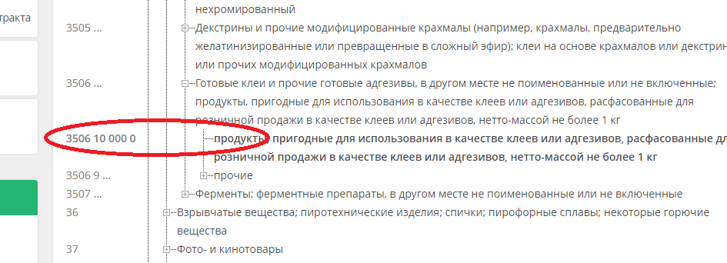
Söz konusu ekranda ürün için hangi belgelerin gerektiği belirtilmektedir. Bahse konu ürüne ilişkin Rusça ekran ile Türkçe tercümesi aşağıda yer amaktadır.

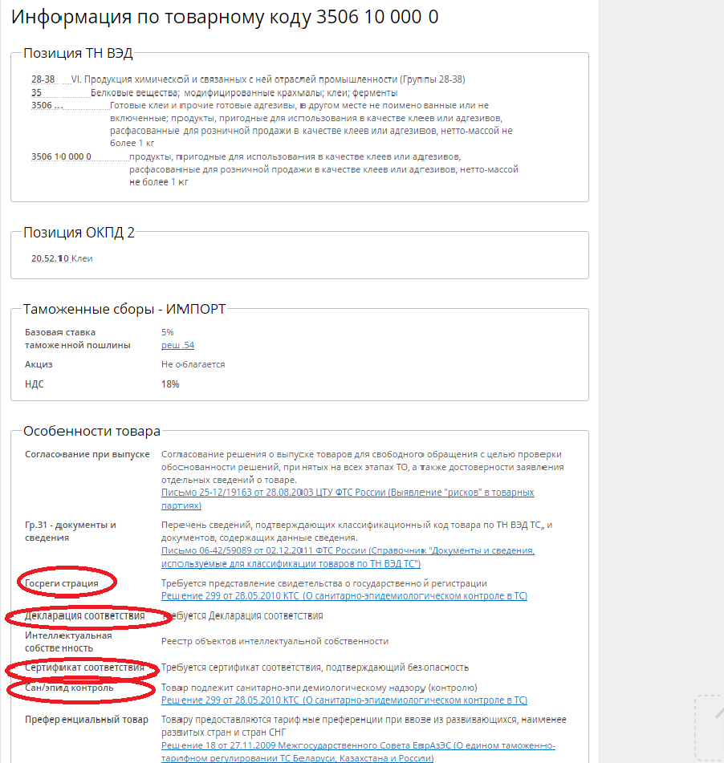

Ekranın Türkçe Tercümesi
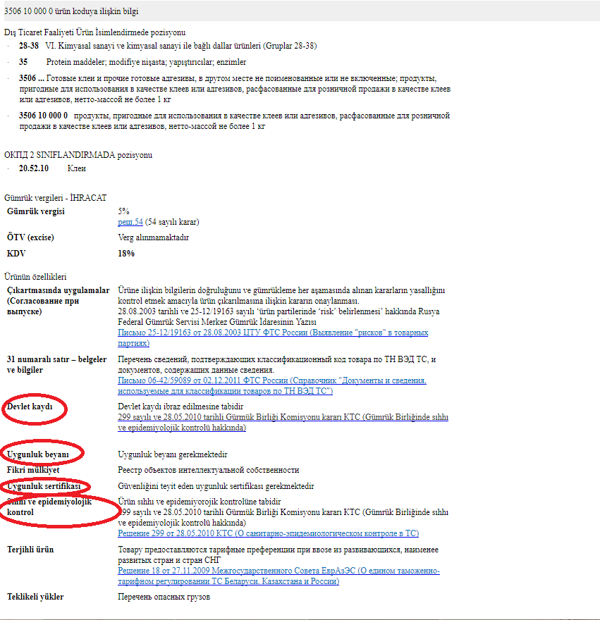

GOST R (ГОСТ Р) UYGUNLUK SERTİFİKASI

Uygunluk sertifikası ürünler için resmi bir belge olup yetkili ulusal kurumlar ürünün güvenliğini ve ürünün teknik standartlar ve düzenlemelerle oluşturulan standartlara uygun olduğunu onaylamaktadır.
Uygunluk sertifikası, ürünün seri üretimi veya belirli bir parti için alınabilmektedir. Söz konusu sertifikalar, tüm Rusya’da faaliyet gösteren ve talepte bulunan şirketin kayıtlı olduğu bölgelere bağlı olmadan akredite edilmiş sertifikalama merkezleri tarafından verilmektedir.
Kurallara uygun olarak, sertifika alma süreci Rusya’da birkaç aşamada yapılmaktadır. İlk aşamada başvuru yapılmakta, daha sonra ürüne ait numunenin laboratuvar testi gelmektedir. Söz konusu testin sonuçlarına göre uygunluk sertifikasının verilip verilmeme durumu belirlenmektedir.

Uygunluk sertifikasının düzenlenmesi sadece test raporlarının bulunması durumunda mümkündür. Bu yüzden önce ürün mamullerinin laboratuvar testi yapılmaktadır.
GOST R (ГОСТ Р) sertifikalama sistemi kapsamında verilen uygunluk sertifikası veya kalite sertifikası düzenleyici belgelere uygun olduğunu onaylamaktadır. Uygunluk sertifikası, Rusya Federasyonu mevzuatı uyarınca akredite edilmiş kurumlar tarafından düzenlenmektedir.

GOST R (ГОСТ Р) uygunluk sertifikası, Rusya’da, onaylanmış farklı kayıt süreçleri çerçevesinde yapılabilmektedir: sözleşmeye dayalı olarak ithalatçı veya üretici tarafından ürün veya ekipmanın seri üretimi ve belirli bir parti için düzenlenebilmektedir.

Bir parti ürün için GOST R (ГОСТ Р) sertifikası test yapılmadan düzenlenebilmektedir. Ancak, zorunlu olarak faturanın (invoice) numarası ve tarihi bildirilmektedir. Söz konusu sertifika, belli bir parti ürün için geçerlidir. Bahse konu sertifika açık bir tarih ile verilmektedir. Genel olarak yukarıda bildirilen sertifikalama süreci deneme ithalatı için düzenlenmektedir.

GOST R (ГОСТ Р) uygunluk sertifikası, zorunlu sertifikasyon testleri ile üretici adına seri üretim için düzenlenebilmektedir. Söz konusu sertifikaların süresi bir yıldan üç yıla kadar olabilmektedir. Belirtilen sertifika süreci hem ithal hem yerli ürünün kalitesinin onaylamak için kullanılmaktadır. Sertifikanın alıcısı hem yerli hem yabancı üretici olabilmektedir.

GOST R (ГОСТ Р) uygunluk sertifikası ürünlerin güvenliğini ve kalitesini onaylamaktadır. Ürün gruplarının çoğu zorunlu sertifikaya veya zorunlu beyana tabi olmaktadır.

GOST R (ГОСТ Р) UYGUNLUK BEYANI (DEKLERASYON)
Uygunluk Beyanı (Deklerasyon), ürünün kalitesinin onaylayan resmi evrak olup beyan (Deklerasyon) kalitenin onaylandığı anlamına gelmekte ve beyan (Deklerasyon) bazı ürün grupları için gerekli bir belgedir. Beyan (Deklerasyon), kalite onayı için zorunludur. Söz konusu beyanname, Rusya Federasyonu’nda kayıtlı özel girişimci veya tüzel kişi statüsünde bulunan Rus üreticilere ve Rus ithalatçılara verilmektedir.

Uygunluk beyanı ürünün kalitesini onaylamaktadır. Bu prosedür beyan (Deklerasyon) olarak adlandırılmakta ve uygunluk beyanı (deklerasyon) satıcı veya üretici için alternatif bir kanıt olarak görülmektedir. Rusya’da, uygunluk beyanı ve uygunluk sertifikası hukuksal açıdan eşit güce sahiptir ve süre olarak 3 yıla kadar düzenlenebilmektedir. Ürünlerin uygunluk beyanı süreci prensip olarak sertifikalamadan farklı olmamaktadır.

Uygunluk beyanı herhangi bir koruma derecesi içermeyen (özel bir formatı olmayan) boş bir kağıt üzerinde düzenlenmekte olup söz konusu doküman sertifika kurumu tarafından numunelerin gerekli testleri geçtiğini ve belirli kalite standartlarını karşıladığını onaylamaktadır.

Uygunluk beyanı, 27.12.2002 tarihli ve 184-FZ sayılı Teknik Düzenleme Hakkında Federal Kanunun 24. maddesi uyarınca yerli üretici veya ithalatçılar için düzenlenmektedir. Yabancı üreticiler için söz konusu belge düzenlenememektedir. Uygunluk beyanına tabi listede yer alan ürünler için üreticinin veya başvuranın yabancı olması uygunluk beyanı ithalatçı tarafından yapılmaktadır. Uygunluk beyanı hem gümrükleme işlemleri için hem satış için gerekmektedir.

Uygunluk beyana tabi olan ürün listesi düzenli bir şekilde yenilenmektedir. Halihazırda, 1 Aralık 2009 tarihli ve 982 sayılı uygunluk beyanına tabi olan ürün listesi ve Gümrük Birliği Teknik Koşullarında yer alan ürün listesi geçerlidir.

EAC - GÜMRÜK BİRLİĞİ UYGUNLUK SERTİFİKASI

Kalite sertifikası olarakta bilinen Gümrük Birliği uygunluk sertifikasının uygulamasının ana amacı, ürünlerin hem GOST devlet standartlarına hem Avrasya Gümrük Birliğinin çeşitli ürünlere yönelik ürün güvenliğine ilişkin teknik düzenlemelere uygun olmasını sağlamaktır. Ürünün kalite sertifikası, GOST (ГОСТ) koşullarına ve onaylanmış teknik kurallara göre düzenlenmektedir. Günümüzde, Gümrük Birliğinde her pazar oyuncusu, ürettiği veya satılan ürünün ilgili listede bulunması durumunda, sertifika alması zorunludur.

Gürmük Birliği uygunluk sertifikası ürünün sertifikalamaya tabi olan ortak ürün listesinde bulunması durumunda ürünün GOST devlet standartlarına veya teknik düzenlemelere uygun olduğunu onaylayan sertifikalama sürecinden geçmesi ve Gümrük Birliğine üye olan ülkelerde ürün taşınmasında kolaylık gibi bir dizi avantaj sağlayan uygunluk sertifikası alınması gerekmektedir.

Gümrük Birliği Uygunluk Sertifikası, ürünün Gümrük Birliğine giriş izni alabilmesi için gerekmekte ve ürünün teknik düzenlemelerde yer alan normlara uygun olduğunu göstermektedir. Bu belge, Avrasya Gümrük Birliğine üye olan tüm ülkelerle engelsiz ve en uygun koşullarla ticaret yapma imkanı sağlamaktadır.

Gürmük Birliği uygunluk sertifikası, hem Gümrük Birliğine üye ülkelerde üretilmiş ürünler için hem de yabancı üreticilerin ürünleri için düzenlenebilmektedir. Gümrük Birliğine üye olan ülkelerde ve yabancı ülkelerde üretilmiş ürünlere karşı uygulanan koşullar ve sertifika süreçleri aynıdır.
Gümrük Birliği sertifikasının avantajı Gümrük Birliğine üye olan tüm ülkelerde (Kazakistan, Rusya Federasyonu, Kırgızistan, Belarus ve Ermenistan) geçerli olmasıdır. Her ülke için ayrı bir sertifikanın alınmasına gerek kalmamaktadır.

Avrasya Gümrük Birliği teknik düzenlemelerinin listesi söz konusu Birliğin http://www.eurasiancommission.org/ru/act/texnreg/deptexreg/tr/Pages/TRVsily.aspx internet adresinden temin edilebilmektedir. Diğer taraftan, söz konusu teknik düzenlemelerin kapsadığı ürünlerin GTİP listesine Rusya Federal Gümrük Servisinin http://ved.customs.ru/index.php?option=com_content&view=article&id=2016&Itemid=2037 inneternet adresinden ulaşılabilmektedir.

Ortak ürün listesine aşağıda yer alan internet adresinden ulaşılabilmektedir.
http://www.eurasiancommission.org/ru/act/texnreg/deptexreg/coordination/Documents/%D0%95%D0%9F%D0%9F%2c%20%D0%BF%D0%BE%D0%B4%D0%BB%20%D0%BE%D0%B1%D1%8F%D0%B7%20%D0%9E%D0%A1%20620.pdf
Ortak ürün listesine ilişkin “Açıklamalar” aşağıda yer almaktadır:
- Yeknesak belgelerin verilmesi ile beraber ortak listede yer alan Gümrük Birliği çerçevesinde zorunlu uygunluk onaylanmasına tabi olan ürünler için (bunda böyle ortak liste olarak anılacaktır), başvurana, seçeneğine göre, yeknesak formlarda uygunluk sertifikası veya uygunluk beyanı ve/veya Gümrük Birliğine üye ülkelerinin mevzuatı uyarınca uygunluk sertifikası veya uygunluk beyanı verilmektedir.
Üçüncü ülkelerden ithal edilen ürünler için Gümrük Birliğine üye ülkelerinin mevzuatı uyarınca uygunluk sertifikası veya uygunluk beyanı veya yeknesak formlarda uygunluk sertifikası veya uygunluk beyanı düzenlenmektedir. Yeknesak formlarda uygunluk sertifikasının düzenlenmesi sürecinde, başvuran kişi (üretici, üretici tarafından yetkilendirmiş birisi, ithalatçı veya satıcı) ancak Gümrük Birliğine üye olan ülkenin mevzuatı uyarınca kaydedilmiş tüzel kişi veya özel girişimci olabilmektedir.
- Ortak listede bulunmayan ürünler, Gümrük Birliğine üye olan ülkenin ulusal mevzuatı uyarınca zorunlu uygunluk sertifikalamasına tabidir.
- Yeknesak forma göre verilen uygunluk sertifikasının ve uygunluk beyanının süresi 5 yılı aşmamaktadır.
- Ortak listede yer alan ürünlerin yeknesak forma göre uygunluk beyanının düzenlenmesi için gereken belgeler arasında, Gümrük Birliğine üye ülkelerinin ulusal uygunluk onayı sistemi ile birlikte tek listede yer alan Gümrük Birliği’nin sertifika kurumları ve test laboratuvarları tarafından verilmiş uygunluk sertifikaları kullanılabilmektedir.
- Ortak listede yer alan ürün uygunluk sertifikalama sürecine katılan üçüncü taraftan kast edilen, Gümrük Birliği’nin sertifikasyon kurumları ve test laboratuvarlarıdır.
- Ortak listede yer alan ürünün yeknesak forma göre uygunluk sertifikasının verilmesinde ve uygunluk beyanının kaydedilmesinde, uluslararası standartlar, Gürmük Birliğine üye ülkelerinin ulusal(devlet) standartları ve sıhhı-epidemiololik kontrolüne tabi olan ürünlere karşı Yeknesak sıhhı-epidemiolojik ve hijyen gereksinimler, veteriner kontrolüne tabi olan ürünlere karşı ise Yeknesak veteriner gereksinimleri uygulanmamaktadır.
- Ortak ürün listesinin kullanılmasında ürünün adı ve Gümrük Birliği GTİP numarası rehberlik etmektedir.
- Yeknesak forma göre uygunluk sertifikası ve uygunluk beyanı düzenlenmesinde yapılan testle, tek listede yer alan Gümrük Birliği’nin sertifika kurumları ve test laboratuvarları tarafından yapılmaktadır.
- Yeknesak forma göre uygunluk sertifikası ve uygunluk beyanı düzenlenmesi ve verilmesi, tek listede yer alan Gümrük Birliği’nin sertifika kurumları ve test laboratuvarları tarafından yapılmaktadır.
- Söz konusu ortak listenin geçerlilik süresi, bahse konu ürün için yeni yeknesak teknik düzenlemelerinin yürürlüğe girmesine kadar devam etmektedir. Yeni teknik düzenlemelerinin yürürlüğe girilmesinden sonra söz konusu ürün, Gümrük Birliğine üye olan tüm ülkelerin ortak listelerinden kaldırılmaktadır.
- Ortak listede yer alan ürünün Gümrük Birliğine üye olan ülkelerde satılmasında, söz konusu ürün, satıldığı ülkenin mevzuatı uyarınca etiketlenmelidir.
- Yeknesak forma göre verilen uygunluk sertifikaları ve uygunluk beyanları, ürünün Gümrük Birliğine üye ülkelerinin ulusal mevzuatlarının gereksinimlerine uygun olduğunu onaylamaktadır.

EAC - ТР ТС GÜMRÜK BİRLİĞİ UYGUNLUK BEYANI

Gümrük Birliği teknik düzenlemeleri (ТР ТС) uygunluk beyanı Gümrük Birliği mevzuatı ile uygunluk beyanına tabii ürünler için gerekli zorunlu güvenlik gereksinimlere uygun olduğunu onaylayan bir belgedir. Bahse konu belgenin amacı, çevre, insan sağlığı ve hayvanlar için ürün güvenliğinin onaylanmasıdır.

Uygunluk Beyanının düzenlenmesi, ürün satılmasını kolaylaştırmakta ve Devlet Kaydı Belgesi onayı için hijyen sertifikasının alınmasına gerek bırakmamaktadır.

Gümrük Birliği uygunluk beyanı üreticilere, GOST R (ГОСТ Р) sertifikası ve diğer gereken belgeleri düzenlemeden Gümrük Birliğine üye ülkelerde (Kazakistan, Rusya Federasyonu, Kırgızistan, Belarus ve Ermenistan) ürünlerin satılmasına imkan vermektedir. Gümrük Birliği uygunluk beyanı, ürünlerin kalitesini onaylayan bir dizi prosedürlerin yapılmasından sonra ürünün Gümrük Birliği belirli teknik düzenlemelerine uygun olduğunu gösteren bir belgedir.

Onaylanan düzenlenmelere göre uygunluk gösteren Gümrük Birliği uygunluk beyanı düzenlenmesi için Gümrük Birliğine üye ülkelerden birinde düzenli bir şekilde yerleşik olan sadece tüzel kişi veya özel girişimciler başvurabilmektedir.

Gümrük Birliği uygunluk beyanı zorunlu tüm prosedürler gerçekleştirildikten sonra (laboratuvar testleri) verilmekte ve Gümrük Birliğine üye ülkelerde ürünlerin satılması yetkisini vermektedir. Rusya Federasyonu’nda veya Gümrük Birliğine üye ülkelerde kayıtlı olmayan yabancı şirketler söz konusu beyanı alamamaktadır. Diğer ülkelerden ithalat söz konusu olduğu durumda ise bahse konu belgenin alıcısı sadece Rusya Federasyonu’nda veya Gümrük Birliğine üye ülkelerden birinde kayıtlı olan ithalatçılar tarafından alınabilmektedir. Söz konusu belge birden fazla ithalatçı adına alınabilmektedir.

Avrasya Gümrük Birliği teknik düzenlemelerinin listesi http://www.eurasiancommission.org/ru/act/texnreg/deptexreg/tr/Pages/TRVsily.aspx internet adresinden temin edilebilmektedir. Diğer taraftan, söz konusu teknik düzenlemelerin kapsadığı ürünlerin GTİP numaralarına Rusya Federal Gümrük Servisinin http://ved.customs.ru/index.php?option=com_content&view=article&id=2016&Itemid=2037 inneternet adresinden ulaşılabilmektedir.

EAC – ORTAK İŞARETİ

EAC harfleri Eurasian conformity (Avrasyaya uygunluk) kısaltmasıdır. EAC işaretinin formatı ve Gürmük Birliğine üye olan ülkelerde ürünlerin dolaşımına ilişkin ortak işaret hakkında kararda düzenlenmiştir. Gümrük Birliği Komisyonu tarafından onaylanan 23 Eylül 2011 tarihli ve 800 sayılı 15 Temmuz 2011 tarihli ve 711 sayılı Gümrük Birliği Komisyonu Kararında değişiklik yapan kararla onaylanmıştır

Gürmük Birliğine üye olan ülkelerde ürünlerin dolaşımına ilişkin ortak işareti hakkında karar, teknik düzenleme, sağlık ve bitki sağlığı alanında ortak politikanın yürütülmesi hakkında 25 Ocak 2008 tarihli Anlaşmaya ve Belarus Cumhuriyeti’nde, Kazakistan Cumhuriyeti’nde ve Rusya Federasyonu’nda teknik düzenlemelerin ortak prensipler ve kurallar hakkında 18 Kasım 2010 tarihli Anlaşmaya uygun olarak yapılmıştır.Söz konusu Kararda, Gümrük Birliğine üye olan ülkelerin pazarlarında ürünün dolaşımına ilişkin ortak işaretinin (bundan sonra Ortak İşaret (EAC)) formu, boyutu ve kullanma kuralları belirtilmektedir.

Ortak İşaret (EAC), söz konusu işaretle etiketlenmiş ürünün Gümrük Birliği teknik düzenlemelerinde yer alan ürün uygunluğunu onaylayan tüm gereken prosedürlerden geçtiğini ve sözkonusu ürüne karşı Gümrük Birliğinin tüm teknik koşullarına uygun olduğunu göstermektedir.

Üreticiler (tedarikçiler), ürünlerin uygunluk değerlendirmesinde Gümrük Birliğinde öngörülen belgelerde tasdik edilmiş olan ve Gümrük Birliğine üye olan herhangi ülkelerden birinde Gürmük Birliği Teknik Düzenlemeleri uyarınca uygunluk değerlendirme sürecinden (prosedürlerden) geçmesi durumunda sözkonusu ürünü Ortak İşaret (EAC) ile etiketleyebilmektedir.

Ortak İşaretin (EAC) kullanım kuralları:
- Ortak İşaret (EAC) her ürün birimine, ambalaja veya ürünlerle beraber giden belgelerin üzerine konmaktadır.
- Gümrük Birliğine üye olan ülkelerin pazarlarında Ortak İşaret (EAC) tek renkte ve konmuş yüzeyi ile kontrast olmalıdır.
- Ortak Simgenin ürüne, ambalaja ve belgelerine konma yeri Gimrik Birliği Teknik Düzenlemelerle tespit edilmektedir.

GÜMRÜK BİRLİĞİ UYGUNLUK SERTİFİKASI VE BEYANI (ТР ТС) ARASINDAKİ FARKLAR

Gümrük Birliği Uygunluk Beyanı, akredite edilmiş sertifikalama kurumu tarafından düzenlenmekte ve test tutanakları, kalite sertifikası gibi başvuran tarafından ibraz edilen belgelerin temelinde ürünün güvenliğini onaylayan bir belgedir. Bu durumda, sertifikalama kurumuna sunulan bilgilerin sorumluluğu başvurana aittir. Uygunluk Beyanı, hem yerel hem ithal ürünlerin güvenliğini onaylamaktadır. Uygunluk Beyanının düzenlenmesi, ürün satılmasını kolaylaştırır ve Devlet Kaydı Belgesi onayı için hijyen sertifikasının alınmasına gerek bırakmamaktadır. Ayrıca, bazı durumlarda, uygunluk beyanı uygunluk sertifikasının yerine geçebilmektedir. Uygunluk sertifikası ve uygunluk beyanı hukuki açıdan aynı gücü taşımaktadır. Başvuranın kararıyla, sertifikalamada beyan düzenlenme sürecinin bulunması durumunda, beyan düzenlenmesi sertifika düzenlenmesine değiştirilebilmektedir (Gümrük Birliği Teknik Düzenlemeler için geçerlidir ).
Gümrük Birliği Uygunluk Sertifikası ve Uygunluk Beyanı arasındaki temel farklar aşağıda yer almaktadır:
Uygunluk Beyanı | Uygunluk Sertifikası
Başvuran tarafından ibraz edilen belgelere dayanarak sertifikalama kurumu tarafından düzenlenmektedir. | Test sonuçlarına dayanarak sertifikalama kurumu tarafından düzenlenmektedir.
1 yıldan - 5 yıla kadar geçerlidir | 5 yıla kadar geçerlidir
Boş bir A4 kağıt üzerinde düzenlenmektedir | Özel desenli korumalı belge üzerinde düzenlenmektedir
Uygunluk beyanında gösterilen bilgiler için sorumluluğu başvuran üstlenmektedir | Uygunluk sertifikasındaki bilgiler için sorumluluğu ise sertifikayi düzenleyen sertifika şirketi üstlenmektedir.

DEVLET KAYDI BELGESİ (СГР)

İnsanların sıhhi ve epidemiyolojik refahı ve veteriner ile bitki sağlığı karantinasının sağlanması amacıyla Avrasya Ekonomik Birliği hakkında Sözleşmede, üye olan ülkelerin sıhhi, veteriner ve bitki sağlığı karantina tedbirlerinin alınması konusunda tutarlı politikaların yürütmesine ilişkin bir anlaşma bulunmaktadır.
Söz konusu Sözleşmenin Ek 12’de, sıhhi, veteriner ve bitki sağlığı karantina tedbirlerinin uygulaması belirlenmektedir.
Komisyonun tutanakları (28.05.2010 tariihli ve №299 sayılı Gümrük Birliği Komisyonunun kararı ve Gümrük Birliği Teknik Düzenlemeleri) uyarınca devlet kaydına tabi olan ürünlerin Gümrük Birliği alanında serbest dolaşımı devlet kaydı bulunması durumunda yapılmaktadır.
Devlet Kaydı, insanların sıhhi ve epidemiyolojik refahı alanında yetkili kurum tarafından ürünün yeknesak sıhhi, epidemiyolojik ve hijyenik koşullara veya Gümrük Birliği teknik düzenlemelerine uygunluğunu değerlendirme prosedürüdür.
Devlet kaydı belgesi, ürünlerin güvenliğini onaylayan, ürünlerin yeknesak sıhhi, epidemiyolojik ve hijyenik koşullara uygunluğunu onaylayan, ürünlerin Gürmük Birliği teknik düzenlemelerine uygunluğunu onaylayan ve insanların sıhhi ve epidemiyolojik refahı alanında yetkili kurum tarafından yeknesak formda ve Komisyon tarafından onaylayan düzene göre düzenleyen bir belgedir.
Devlet kaydı belgesi, test yapılmasından ve Rospotrebnadzor Kurumunda devlet kaydı prosedüründen sonra mamül ürünler için düzenlenmektedir.

Devlet kaydı belgesi hem ithalatçı hem de üretici adına düzenlenebilmektedir. Söz konusu belgenin ithalatçı adına düzenlenmesi durumunda, başvuran tarafından sözleşme örneği, şirketin tüzük belgelerin örnekleri, ürünün detaylı bilgileri ve başvuru formu ibraz edilmelidir.
Devlet kaydı belgesinin yabancı üretici adına düzenlenmesi için başvuru formu, ürün özellikleri ve üretici ülkede verilmiş kalite sertifikası ibraz edilmelidir.

Herhangi bir ürün için devlet kaydı sürecinin gerekli olup olmadığını tespit edilmesinde, yürürlüğe giren Gümrük Birliği teknik düzenlemeleri tarafından belirlenmektedir. Yürürlükteki teknik düzenlemelerinin olmaması durumunda, 28 Mayıs 2010 tarihli ve 299 sayılı Gürmük Birliği Konseyi tarafından onaylanmış Yeknesak ürün listesinin 2. Bölümünde yer alan ürünler Devlet Kaydına tabidir. (Devlet kaydına tabi olan şartları ve düzenlemeleri hesaba katarak, ürünler, Ürünün Kısa Adı bölümünde yer alan Yeknesak listenin 2. Bölümünün 2 bölümünde aynı anda yer almalıdır.)
Ürünün Devlet Kaydı Rospotrepnadzor Kurumu veya onun bölgesel temsilcilikleri tarafından yapılmaktadır.
Bölgesel temsilikler tarafından devlet kaydı yapılması hakkında 20.07.2010 tarihli ve № 290 sayılı Rospotrebnadzor Kararı (Rospotrebnadzor tarafından yapılan 19.09.2011 tarihli ve № 742 sayılı değişiklerler beraber) ile bazı ürün çeşitleri için Devlet Kaydı belgesi düzenlenmesi konusunda Rospotrebnadzor Bölgesel Temsilcilikleri yetkilendirilmiştir.
2016 yılında, İnsanın Refahı ve Tüketici Haklarını Koruma Federal Servisi ve onun bölgesel temsilcilikleri tarafından 12 719 Devlet Kaydı belgesi düzenlenmiştir. Söz konusu belgelerden 7037’si Rospotrebnadzor Kurumunun bölgesel temsilcilikleri tarafından düzenlenmiştir.
Devlet Kaydı belgelerinde düzenlenen en bütük paya ev temizlik ürünleri (%22), gıda biolojik katkı maddeleri (%18), potansiyel tehlikeli kimyasal maddeleri ve onun bazında yapılmış ürünler (%16), kozmetik ürünleri (%14) ve çocuk gıda ürünleri (%13) oluşturmaktadır.
Devlet kaydına tabi olan ürünlerin listesine http://docs.cntd.ru/document/902249108, https://www.alta.ru/tamdoc/10sr0299/ internet adreslerinden ulaşılabilmektedir.

Daha önce verilmiş devlet kaydı belgelerine ilişkin bilgiler (üretici adı, testi gerçekleştiren labaruatuarın adı, ürün adı, sertifika adı, belgenin numarası,

- Tüm Avrasya Gümrük Birliğinde verilen devlet kaydı belgelerinin bilgilerine https://portal.eaeunion.org/sites/odata/_layouts/15/Portal.EEC.Registry.Ui/DirectoryForm.aspx?ViewId=1631d8b8-efd5-4a46-80d9-5e252e7986bb&ListId=0e3ead06-5475-466a-a340-6f69c01b5687&ItemId=231#
- Rusya’da alınan devlet kaydı belgelerinin veritabanına http://fp.crc.ru/evrazes/?type=max internet adresinden,
- diğer Gümrük Birliğine üye olan ülkelerde alınan devlet kaydı belgelerinin veritabanına ise http://www.eurasiancommission.org/ru/act/texnreg/depsanmer/sanmeri/Pages/NAZ_reestr.aspx
internet adresinden ulaşılabilmektedir.

Diğer taraftan tarım kimyasalları ve haşare öldürücüler (pestisit) ile ilgili devlet kaydı belgesi Rusya Tarım Bakanlığı tarafından verilmektedir. Söz konusu ürünlerin devlet kaydı alınmasına ilişkin detaylı bilgiler http://mcx.ru/ministry/departments/departament-rastenievodstva-mekhanizatsii-khimizatsii-i-zashchity-rasteniy/industry-information/info-gosudarstvennaya-usluga-po-gosudarstvennoy-registratsii-pestitsidov-i-agrokhimikatov/ internet adresinden temin edilebilmektedir.

MUAFİYET MEKTUBU

Ürünün zorunlu ve beyana dayalı sertifikalanmaya tabi olmaması durumunda, şirket ‘’muafiyet mektubu’’ olarak bilenen bir belge düzenleyebilir. Söz konusu ‘’ muafiyet mektubu’’ resmi bir belge niteliğinde olup sertifikalanma merkezi tarafından onaylanmaktadır. Bahse konu mektup, belli bir ürün grubunun Gümrük Birliği teknik kurallarına göre ve GOST R (ГОСТ Р) sisteminde uygunluk onayına tabi olmadığını bildirmektedir.

Muafiyet mektubu, Rusya’da, akredite kurumlar tarafından verilmiş ve ürünün sertifikalamaya tabi olmadığını bildirilen resmi bir belgedir. Muafiyet mektubunun iki türü bulunmaktadır. Ticaret için muafiyet mektubu ve gümrükleme için açıklama mektubu. Yukarıda yer alan iki tür mektubun metni arasında fark bulunmamaktadır. Ancak, Gümrük İdareleri sadece RF Ticaret ve Sanayi Bakanlığı tarafından düzenlenen muafiyet mektuplarını kabul etmektedir. Muafiyet mektubu için herhangi bir format onaylanmamış ve akredite kurumunun resmi kâğıdı üzerinde düzenlenmekte olup söz konusu kurumun mavi mührü ile onaylanmaktadır.

Ticaret için muafiyet mektubu
Herhangi bir ürünün sertifikalamaya veya beyana tabi olmadığı durumda muafiyet mekrubu verilebilmektedir. Söz konusu belge, kontrol eden kurumlar için açıklama belgesi olarak düzenlenmektedir. Bahse konu belgenin düzenlenmesi için başvuru formu ve şirketin bilgileri ibraz edilmelidir.

Gümrük için muafiyet mektubu
Sertifika kurumu ve Gümrük İdareleri, sertifikalamaya tabi olan tek ürün listesini kullanmaktadır. Ancak, ithal ürünün GTİP numarasının Rusya’da onaylanmış olan ürün kodlamasına uymaması durumunda gümrükleme sırasında Gümrük İdaresi tarafından sertifikanın ibraz edilmesi istenebilmektedir. Bazı ürünlerin Rusya Ürün Sınıflandırması koduna göre söz konusu ürün sertifikalamaya tabi olmamaktadır. Bu durumda RF Ticaret ve Sanayi Bakanlığı tarafından düzenlenen muafiyet mektubu Gümrük İdaresine ibraz edilmektedir.

Düzenlenen muafiyet mektubu, Zorunlu Uygunluk Onaylamaya Tabi Olan Yeknesak Ürün Listesine değişiklikler yapılana veya söz konusu ürün için Teknik Düzenlemeleri yürürlüğe girilene kadar geçerlidir.

YANGIN GÜVENLİĞİ SERTİFİKASI (YANGIN SERTİFİKASI)

Rusya’da üretilen veya Rusya’ya ithal edilen ürünlerin tüketiciler için güvenli olması açısından ürünlerin çoğu için yangın güvenlik gereksinimlerine uygunluğu onaylayan sertifikanın düzenlenmesi gerekmektedir.

Yangın güvenlik sertifikası (yangın sertifikası), ürünün yangın güvenlik koşullarına uygunluğunu onaylayan sertifika sistemi çerçevesinde düzenlenmiş yasal bir belgedir. Yangın güvenlik sertifikası, ürünün devlet standartları koşullarının,Yangın Güvenlik Sertifika Sisteminde belirtilen koşullara, yangın güvenlik normlarına, inşaat normlarına ve koşullarına, ve RF Mevzuatı uyarınca zorunlu yangın güvenlik şartlarını ve ürünleri funksyonel göstergeleri belirtilen diğer yasal belgelere uygunluğunu onaylamaktadır.
22 Temmuz 2008 tarihli ve № 123-FZ «Yangın güvenliği gereksinimlerine ilişkin Teknik Düzenlemeler» Federal Kanunu uyarınca, yangın makineleri ve genel hedefli koruma nesneleri yangın güvenliği koşullarına zorunlu uygunluk onaylanmasına tabidir. Söz konusu ürünlere karşı yangın güvenliği koşulları, bazı ürünler için koşulları içeren teknik düzenlemeleri hakkında yukarıda bildirilen Federal Kanunu tarafından tespit edilmektedir.
Yangın güvenliği gereksinimlerine ürün uygunluğu onaylanmasına ilişkin yasal ve düzenleyici belgeler aşağıda yer almaktadır (http://www.mchs.gov.ru/document/269469):
‘Yangın güvenliği gereksinimlerine ilişkin Teknik Düzenlemeleri’ Federal Kanunu (17 Mart 2010 tarihli ve 140 sayılı RF Hükümeti Kararının değişikliklerle beraber) uyarınca uygunluk sertifikalanmasına tabi olan ürün listesi hakkında 17 Mart 2009 tarihli ve № 241 sayılı RF Hükümeti Kararı (http://www.mchs.gov.ru/upload/site1/activities/verification/PP_241.doc).
Uygunluk sertifikalanmasını yapan sertifika kurumlarının ve test laboratuvarların akredite edilmesine ilişkin 24 Şubat 2009 tarihli ve № 163 sayılı RF Hükümeti Kararı (http://www.mchs.gov.ru/upload/site1/activities/verification/PP_163.doc)
Yangın güvenliği koşullarına uygunluk onaylanmasını yapan sertifikalanma kurumları ve test laboratuvarlarını akredite eden kurumu hakkında 30 Nisan 2009 tarihli ve № 373 sayılı RF Hükümeti Kararı (http://www.mchs.gov.ru/upload/site1/activities/verification/PP_373.doc).
10 Eylül 2009 tarihli ve 1294-r sayılı RF Hükümeti Kararnamesinin değişiklikleriiyle beraber Yangın güvenliği gereksinimlerine ilişkin Teknik Düzenlemeleri Federal Kanunun uygulanması için ürün nümünelerin alınımını, test ve ölçme yapılması kurallarını içeren Federal standartları listesini onaylanması hakkında 10 Mart 2009 tarihli ve № 304-r sayılı RF Hükümeti Kararnamesi
20 Ocak 2011 tarihli ve № 50-r sayılı RF Hükümeti Kararnamesi (http://www.mchs.gov.ru/upload/site1/activities/verification/RP_304r.doc)
Uygunluk sertifikaları, uygunluk beyanları ve yangın güvenliği sertifikaları listesi Teknik Düzenleme Federal Ajansının www.gost.ru. web sayfasında yer almaktadır.
Akredite edilmiş ve ürün yangın güvenliği uygunluğu onaylanmasına ilişkin çalışmaları yapabilen şirket listelerine aşağıda yer alan linklerden ulaşılabilmektedir:
Yangın güvenliğine ilişkin sertifikalanma sisteminde akredite edilmiş kurumlar listesi (http://www.mchs.gov.ru/upload/site1/activities/verification/OS5032012.pdf)
Yangın güvenliğine ilişkin sertifikalanma sisteminde akredite edilmiş laboratuvar listesi (http://www.mchs.gov.ru/upload/site1/activities/verification/IL5032012.pdf)

İLGİLİ KURUMLAR

ROSAKREDİTASYON - FEDERAL AKREDİTASYON SERVİSİ http://fsa.gov.ru/
Federal Akreditasyon Servisi (Rosakreditasyon), Federal Yürütme Organı olarak akreditasyona ilişkin olan federal kurumdur. Rusya Federasyonu Ekonomik Kalkınma Bakanlığına bağlıdır.
Faaliyet alanı:
- Ortak ulusal akreditasyon sisteminin oluşturulması;
- Akrtedite olan kurumların faaliyetlerinin kontrol edilmesi;

Moskova, Vavilova Sokç, No:7
Tel.: 495-5392670, 804-3336680
E-mail: fgis@fsa.gov.ru
http://fsa.gov.ru/feedback/question/id/445/

ROSSTANDART - TEKNİK DÜZENLEME AJANSI http://www.gost.ru/wps/portal/)
Federal teknik düzenleme ajansı Federal Yürütme Organı olarak Rusya Federasyonu Sanayi ve Ticaret Bakanlığına bağlıdır. Devlet mülkiyeti yönetimi, teknik düzenleme ve meteroloji alanında görevini sağlamaktadır. Aynı zamanda, Rostandart, RF Hükümeti tarafından alınan teknik düzenlemeler ve ulusal standartların zorunlu koşulların uymasına ilişkin kontrolü sağlamaktadır.
Moskova, Kitaygorod geçidi, No:7, bina 1
Tel.: 499-2360300
Faks:499- 2366231, 499-2376032
http://www.gost.ru/wps/portal/)

ROSPOTREBNADZOR - RUSYA İNSAN REFAHI VE TÜKETİCİ HAKLARININ KORUNMASI FEDERAL SERVİSİ http://rospotrebnadzor.ru/
İnsan refahı ve tüketici haklarının korunması alanında faaliyet gösteren federal kurumdur. Faaliyet alanları arasında epidemiyolojik kontrolü, sıhhi kontrolü ve tüketicilerin haklarının korunması yer almaktadır. Rospotrebnadzor doğrudan RF Hükümetine bağlıdır.
Moskova, Vadkovski yansok., No:18, Bina 5 ve 7
Tel.: 499-9732690
http://www.rospotrebnadzor.ru/feedback/esia/

AVRASYA GÜRMÜK BİRLİĞİ

Gümrük Birliği, Avrasya Ekonomik Birliği çerçevesinde devletler arası bir anlaşmadır. Gümrük Bieliği, üye ülkeler için karşılıklıticaret sırasında gümrük vergi ve benzer ödemeler kaldırılması içermektedir. Aynı zamanda, Gümrük Birliğinde, kalite değerlendirme yöntemleri ve sertifikalama ortaktır ve ticaretin bazı alanlarında ortak veri tabanı oluşturulmaktadır. Gürmük Birliğine üye olan ülkeler, gümrüklemeye, ihraç ve ithal edilen ürünlere ilişkin ortak yaklaşım kullanılmaktadır.

Moskova, Letnikovskaya Sok., No:2, Bina1, Bina 2
Moskova, Smolenski Bulvarı, No: 3/5, Bina 1
Tel.: 495-6692400
Faks: 495-6692429
E-mai: info@eecommission.org

AKREDİTE EDİLEN ŞİRKETLER, TEST VE LABORATUAR VE ÜRÜN LİSTELERİ

- Gümrük Birliği kapsamında akredite edilmiş sertifika şirketleri, akredite edilmiş test laboratuarları (merkezleri) ve akredite şirketlerin ulusal bölümüne http://188.254.71.82/rao_rf_pub/ internet adresinde yer alan veritabanından ulaşılabilmektedir.
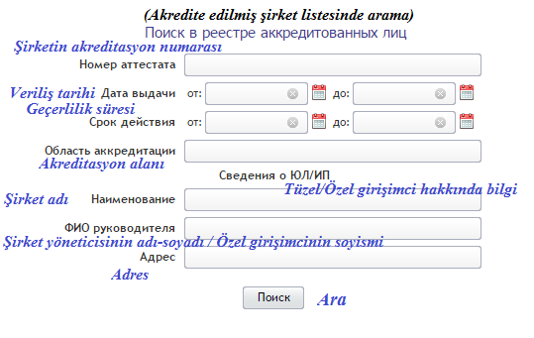
Bu ekrandan, akredite şirketin akreditasyon numarası, tarih, akreditasyon alanı, şirket adı veya adres bilgileri kullanılarak akredite edilmiş sertifika şirketleri, akredite edilmiş test laboratuarları (merkezleri) ve akredite şirketlerin ulusal bölümünün listesi temin edilebilmektedir.
- Gümrük Birliğinin sertifika kurumu ve test labarautuarı ortak listesinin Rusya ulusal bölümüne http://fsa.gov.ru/public/uploads/usr/reestr_isputatelnyh_laboratotiy_centrov_TS.xls internet adresinden temin edilebilmektedir.
- Daha önce verilmiş uygunluk sertifikaların bilgilerine http://public.fsa.gov.ru/rss_rf/ internet adresinden ulaşılabilmektedir. Bu ekrandan, tüm ülkelerden Rusya’ya ithalatta daha önce alınan sertifikaların bilgilerine, sertifika numarası, veriliş tarihi, geçerlilik süresi, başvuran, üretici ve ürün adından arama yapılarak elede edilebilmektedir.
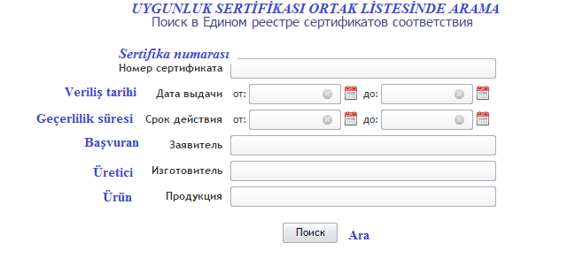
- Yeknesak Formatta Düzenlenmiş Uygunluk Sertifikası Ortak Listesinin Ulusal Bölümüne http://188.254.71.82/rss_ts_pub/ internet adreslerinden ulaşılabilmektedir.
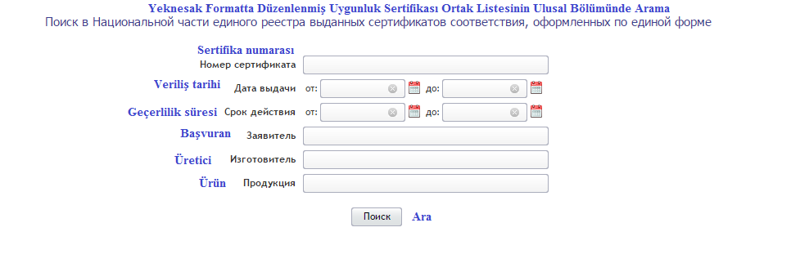
- 01.12.2009 Tarihli ve 982 Sayılı RF Hükümeti Kararı İle Zorunlu Sertifikalamaya Tabi Ortak Listede Yer Alan Ürünler İçin Verilmiş Uygunluk Sertifikası Listesine http://188.254.71.82/rss_pub_gost_r/ adresindeki veritabanından sorgu yapılarak ulaşılabilmektedir.
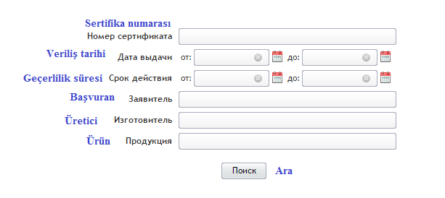
- Uygunluk Beyanı Ortak listesine http://188.254.71.82/rds_rf_pub/ internet adresinden sorgulama yapılarak ulaşılabilmektedir.
- Yeknesak Formatta Düzenlenmiş Uygunluk Beyanı Ortak Listesinin Ulusal Bölümü için http://188.254.71.82/rds_ts_pub/ adresinde yer alan veritabanında arama yapılabilmektedir.

- 01.12.2009 Tarihli ve 982 Sayılı RF Hükümeti Kararı İle Zorunlu Sertifikalamaya Tabi Ortak Listede Yer Alan Ürünler İçin Verilmiş Uygunluk Beyanı sertifikalarına http://188.254.71.82/rds_pub_gost_r/ internet adresinde yer alan veritabanında arama yapılarak temin edilebilmektedir.
- Rusya Federasyonu ve diğer Avrasya Ekonomik Birliğine üye ülkelerde akredite edilmiş test labaratuarlarının ve sertifikasyon kurumlarının bilgilerine ise http://eec.eaeunion.org/ru/docs/Pages/IL_OS.aspx internet adresinden ulaşılabilmektedir.

